ISI GERİ KAZANIM ÜNİTESİ
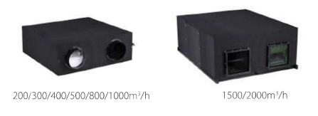

Geniş kapasite aralığı
HRV , AC serisi ve DC serisi seçeneklerine sahiptir. Hava akışı, çoğu senaryonun gereksinimlerini karşılayabilecek şekilde 200m3/h ile 2000m3/h arasındadır.
Sıcaklık ve nem için enerji tasarruflu ısı geri kazanımı
Isı geri kazanımlı havalandırma (HRV) havalandırma işleminin neden olduğu enerji kaybını ve oda sıcaklığı dalgalanmalarını büyük ölçüde azaltabilir. Midea HRV’nin güçlü performansı, tasarımına dahil edilen ileri teknolojinin bir sonucudur. Isı eşanjörü göbeği, gelişmiş sıcaklık ve nem kontrolü sağlayan özel işlem görmüş kağıttan yapılmıştır.
Dışarı çıkan havadan atık ısıyı geri kazanarak enerjinin boşa harcanmasını önler, böylece çok daha yüksek verimlilik seviyeleri sağlarken konfor seviyelerinide iyileştirir.

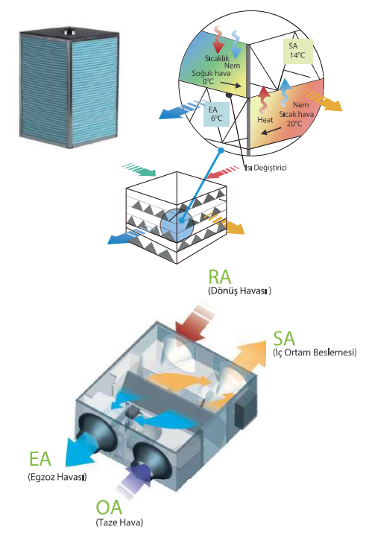
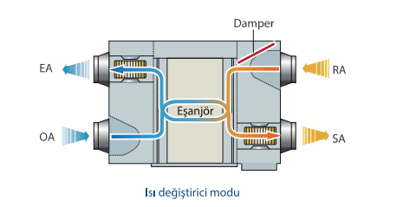

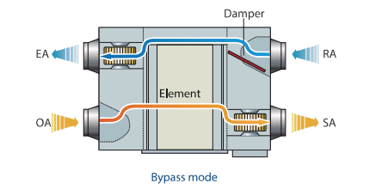

Çoklu çalışma modu
Çoklu çalışma modları : Otomatik, Bypass, Isı geri kazanımlı, Serbest soğutma modu (yanlızca DC serisi için mevcuttur.), Hava besleme modu ve Egzoz modu (yanlızca AC serisi için mevcuttur.)
Yüksek verimli filte
Standart dahili G4 sınıfı toz filtresi, AB mevzuatına uygun olarak hava besleme tarafı için isteğe bağlı F7 sınıfı filtre ve egzoz havası tarafı için M5 sınıfı filtre özelleştirilebilir.
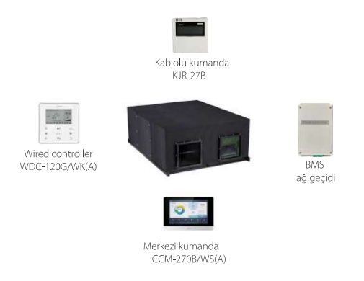
Kolay kurulum
Geniş kumanda yelpazesi

